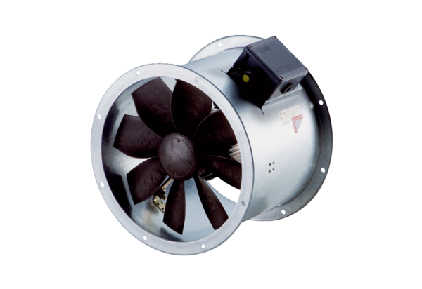Axial-Rohrventilator DZR 40/4 B Ex eVerpackungseinheit: 1 StückSortiment: C
Artikelnummer: 0086.0710Hersteller: MAICO

